

**«Аверс: Зачисление в ОУ»**

Контактная информация:

**8(800)500-32-88**

**(бесплатная гор.линия);**

**+7(495)909-03-59;**

[**mu.obr@iicavers.ru**](mailto:mu.obr@iicavers.ru)

Краткое описаниеновых возможностей в ИС «Аверс: Зачисление в ОУ»

1. ***Выбор учебного года***

При входе в информационную систему под своими учетными данными пользователя «Директор», появилась возможность выбора учебного года.

Для этого необходимо:

* Нажать на поле «учебный год» с правой стороны главного экрана и выбрать желаемый год отображения системы. (рис.1)

**Внимание:** по умолчанию стоит 2015-2016 уч. год.

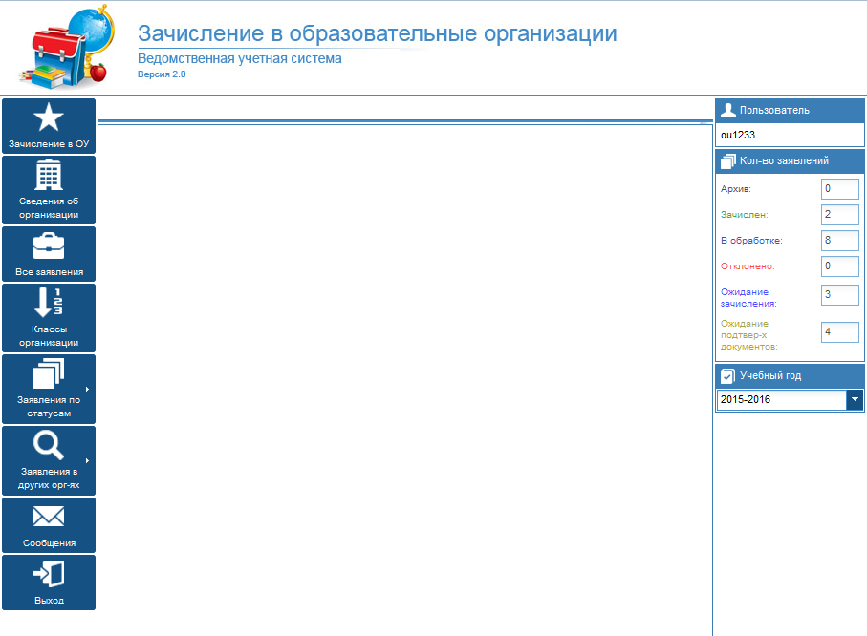

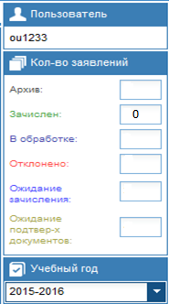

рис.1



1. ***Меню «Сведения об организации»***



1. 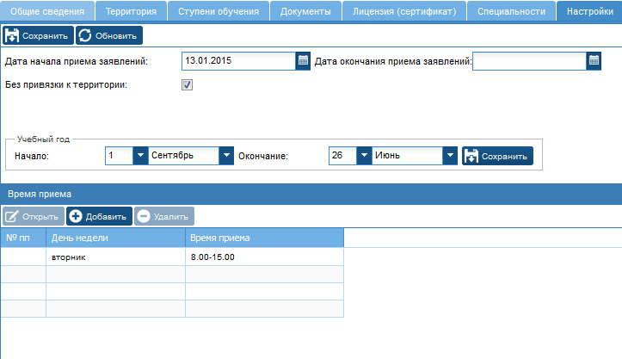**Вкладка «Настройки»** - в данной вкладке отображаются настройки даты начала подачи заявления, настройка территориальной привязки, настройки учебного года, время приема. (рис.2)

рис.2

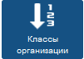

1. ***Меню «Классы организации»***

Данное меню предназначено для формирования структуры классов,

Для заполнения данного меню, необходимо: (рис.2)

* Зайти в меню «Классы организации»
* Нажать на кнопку «Добавить»
* Далее заполнить поля:
* Наименование класса(1а, 1б, 3а,5б и т.д)
* Всего мест (свободных)
* Параллель; **Внимание!**Параллель является обязательным для заполнения полем.

у 1класса- параллель1, у 2-2, у5-5 и т.д.

* Специальность. **Внимание!**Специальность является обязательным для заполнения полем

**Внимание!** Строка «Количество заявлений» заполняется автоматически в зависимости от перевода заявлений в статус «Зачислен» и присвоения заявлению класса.

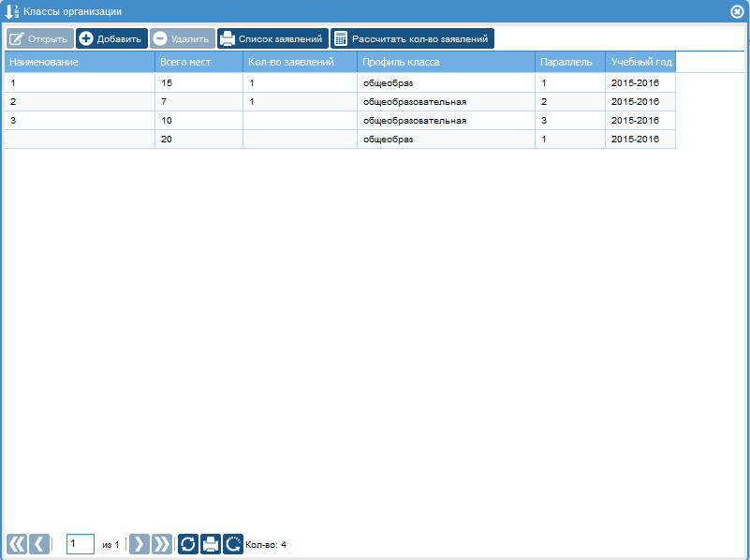

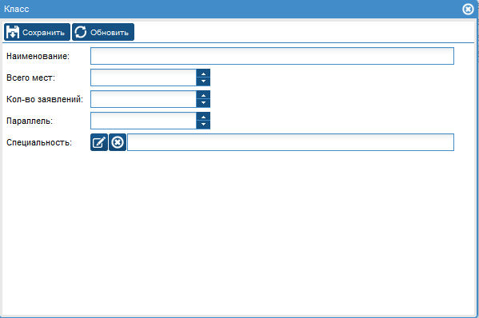

рис.2

1. ***Личный кабинет Заявителя***

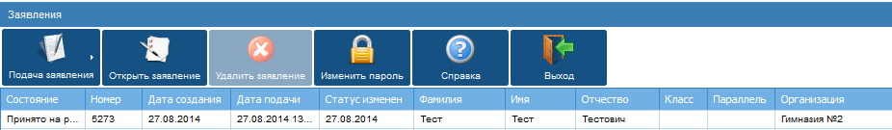

1. При подаче заявления на первом шаге, появилась возможность выбора учебного года (рис.3):

Если родитель подает заявление на следующий учебный год, то из справочника выбирается соответствующий параметр (год обучения). Например: если начинается набор на 15-16 уч. г, то в справочнике необходимо выбрать 2015-2016, если родитель переводится или подает заявление еще в текущий год, то выбирается 2014-2015

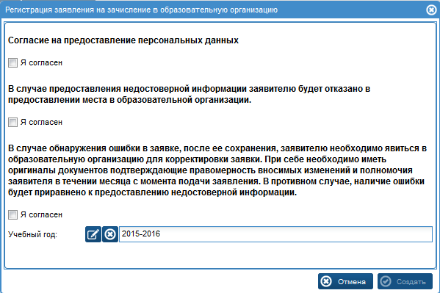

рис.3

1. Во вкладке «организация» появилась возможность выбора желаемой параллели (класса обучения – 1,3,2,4,5….)

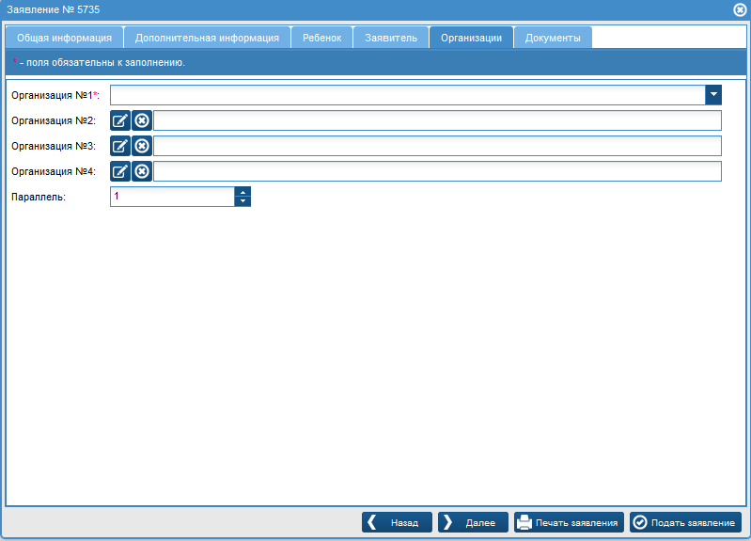

рис.4